

ANIOŁ

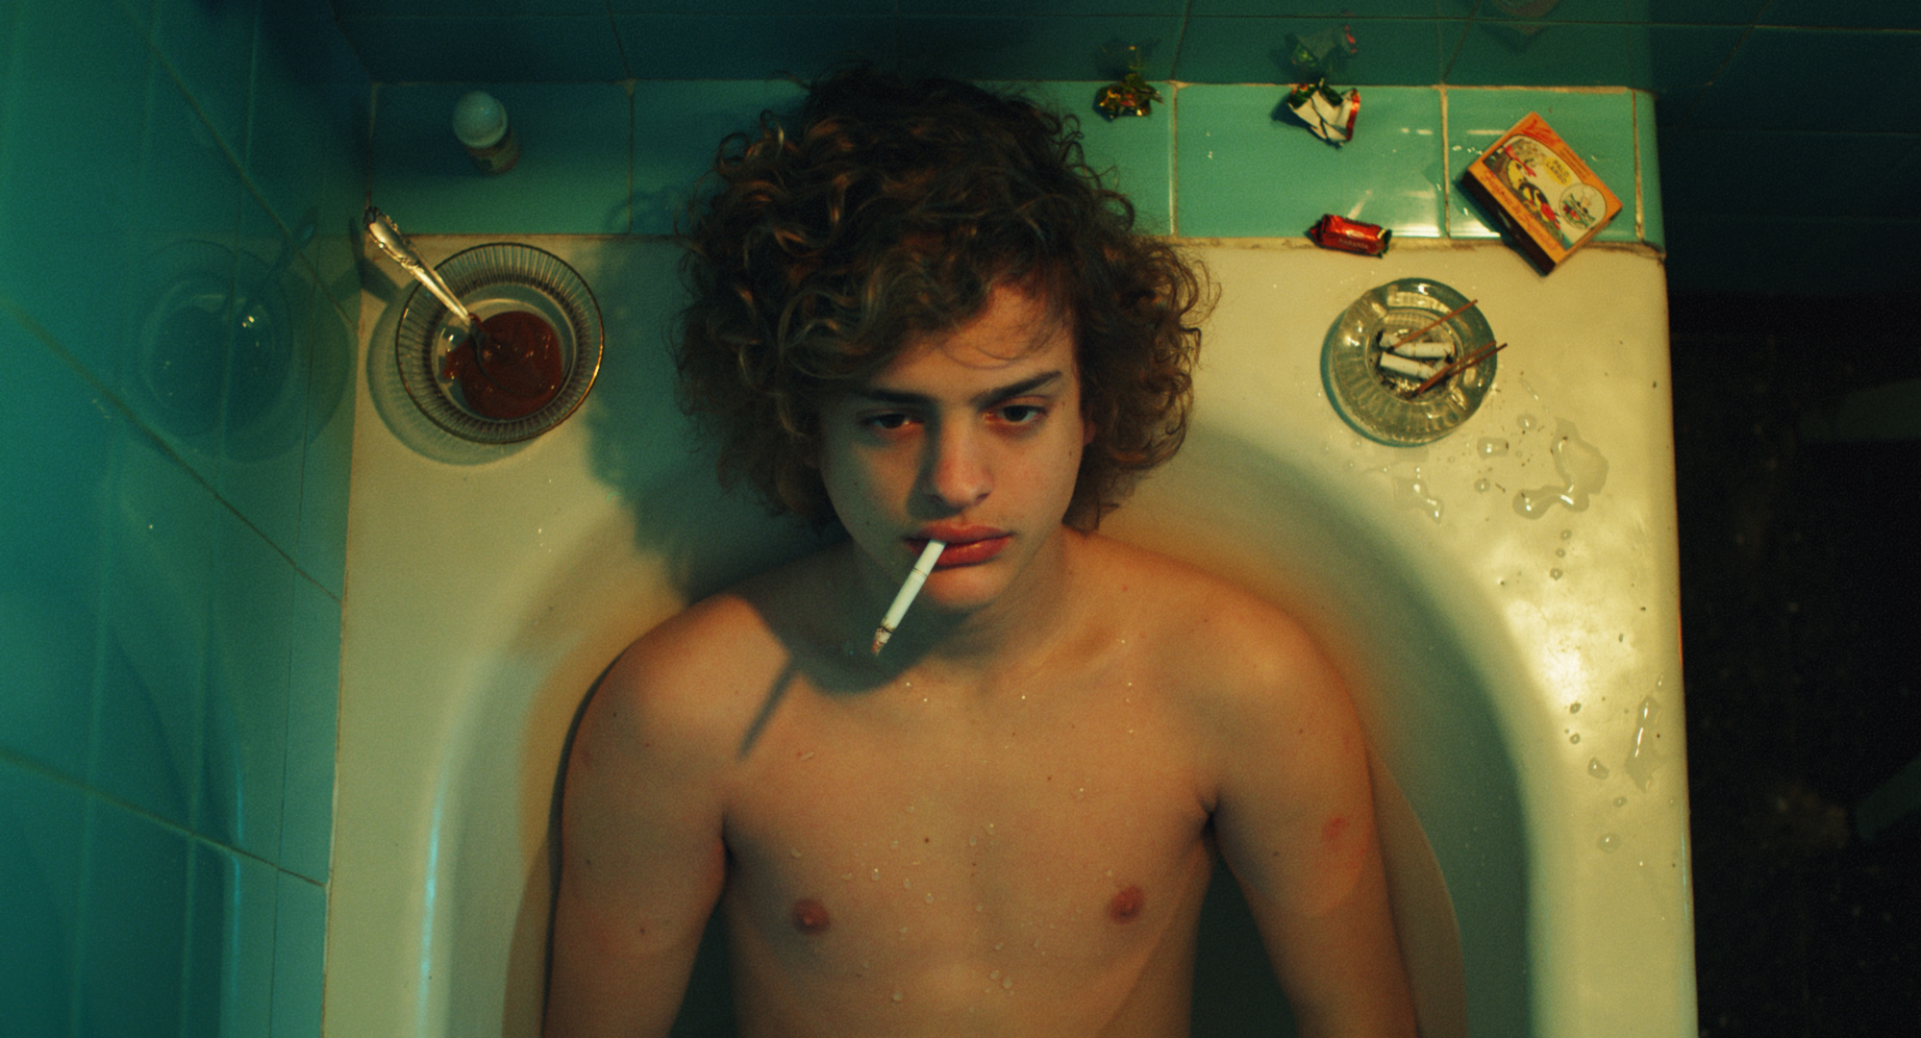

W KINACH OD 1 LUTEGO 2019

REALIZATORZY
reżyseria
Luis Ortega
scenariusz
Luis Ortega, Rodolfo Palacios, Sergio Olguín
zdjęcia
Julián Apezteguía
montaż
Guillermo Gatti
producent
Hugo Sigman, Sebastián Ortega, Pedro Almodóvar, Agustín Almodóvar

OBSADA
Carlitos – Lorenzo Ferro
Ramón – Chino Darín
José – Daniel Fanego
Ana María - Mercedes Morán
Aurora – Cecilia Roth
Héctor - Luis Gnecco

O FILMIE
tytuł oryginalny
El Angel
kraj produkcji
Argentyna, Hiszpania 2018
produkcja
Kramer & Sigman Films / Underground Producciones / El Deseo

gatunek – kryminał, dramat, biograficzny
czas – 110 min.

dystrybucja w Polsce: Best Film CO

Argentyński kandydat do Oscara 2019 – wyprodukowany przez Pedro Almodóvara i twórców „Dzikich historii”. Premierowo prezentowany w prestiżowej sekcji Un Certain Regard 71. MFF w Cannes.

STRESZCZENIE

Film oparty na prawdziwej historii seryjnego mordercy Carlosa Robledo Pucha zwanego „Aniołem śmierci”.
Wibrujące rock-n-rollem Buenos Aires, lata 70-te. 17-letni Carlitos o twarzy anioła (Lorenzo Ferro) przemierza ulice, jakby należały do niego. Od najmłodszych lat wykorzystuje wszelkie okazje by kraść. To fascynacja, której nie chce się oprzeć. Kiedy w nowej szkole spotyka Ramona (Chino Darín) natychmiast stają się przyjaciółmi. Wyruszają w podróż pełną ryzykownych przygód, namiętnej miłości i mrocznej zbrodni.
Porywająca historia. Stylistyczny majstersztyk. Wizualna uczta.

INSPIRACJE

Luis Ortega zainspirował się prawdziwą historią Carla Robledo Pucha zwanego „Czarnym Aniołem” złodziejem, który zabił jedenaście osób w 1971 i 1972 roku. Wydaje się, że dokonanie zabójstw było dla niego abstrakcją. Robledo znajdował się pod wpływem obowiązującej w tamtym okresie teorii lombrozjańskiej. Opierała się ona na deterministycznej koncepcji prawa karnego zakładającej, że każde ludzkie zachowanie, w tym także przestępcze, jest warunkowane określonymi czynnikami, które nie są kontrolowane przez człowieka. Według tej teorii brzydota staje się motywem do popełniania przestępstw (urodzeni kryminaliści mają wyłupiaste oczy, ciemną skórę, haczykowate nosy, szerokie czoła i krzywe zęby). Robledo był inny. Jego pochodzenie i sympatyczny wygląd okazały się doskonałymi czynnikami przeczącymi tradycyjnemu opisowi mordercy.
Z tej fascynującej mieszanki reżyser stworzył fikcyjną postać Carlita różniącego się znacznie od prawdziwego „potwora” Robledo. Dziś, po ponad czterdziestu pięciu latach więzienia, Carlos Robledo Puch jest najdłużej przebywającym w zakładzie karnym więźniem w historii Argentyny.

FILMOWA HISTORIA WEDŁUG LUISA ORTEGI

Potrzeba
Od najmłodszych lat pociągała mnie przestępczość, bo ona wiąże się ze zrealizowaniem fizycznej potrzeby uwolnienia adrenaliny. Teraz zdecydowałem się opowiedzieć historię o złodzieju, który stał się zabójcą. Nie chciałem zrealizować brutalnego filmu, lecz piękną przypowieść – prezent dla widzów.

Źródło zbrodni
W okresie dojrzewania wydaje się, że wszystko zależy od nas. Przestępstwo może być dla kogoś naturalnym prawem rozszerzającym wolność. Nie zawsze ma związek ze złem, ale staje się impulsem. Dziecko postępuje nieświadomie, bo najczęściej nie posiada drogowskazów.

Śmierć jako iluzja
Carlitos zachowuje się jak gwiazda filmowa. Oczekuje atencji i obserwowania przez kamery. Chce przyciągnąć uwagę Boga, aby zrobić na nim wrażenie. Nawet śmierć nie jest dla niego prawdziwa. Chciałby zostać żywą legendą.

Fałszywy psychopata
Carlitos porównuje naturę człowieka do bezlitosnej maszyny. To, co w nas przyrodzone i instynktowne, w odróżnieniu od tego, co nabyte, staje się groźne. Dlatego postanawia nie reagować na czynniki zewnętrzne, odrzuca skrajne emocje. To sprawia, że zachowuje się jak psychopata, choć przecież nim nie jest. Popełnione przestępstwa odkrywają prawdziwą tożsamość zabójcy.

SERYJNI MORDERCY W KINIE

Zbrodnia, podobnie jak seks obłożona jest najcięższym tabu, wywołuje także najsilniejszą potrzebę patrzenia – stwierdził francuski polityk Robert Badinter. Czy zbrodnia fascynuje, ponieważ jest przerażająca i odrażająca zarazem? W Stanach Zjednoczonych seryjni zabójcy stają się gwiazdami. Ich książkowe autobiografie przynoszą milionowe zyski, a filmy z bohaterem - mordercą wywołują skrajne emocje u widzów. Jednymi z najbardziej znanych seryjnych morderców są oczywiście Kuba Rozpruwacz, postrach mieszkańców londyńskiego East Endu i Ed Gein, zwany rzeźnikiem z Plainfield. Jego postać przyczyniła się do napisania przez Roberta Blocha książki „Psychoza”, na podstawie której w 1960 roku powstał słynny dreszczowiec Alfrerda Hitchcocka. Ed Gein był również pierwowzorem postaci Leatherface’a z głośnego filmu Tobe’a Hoopera „Teksańska masakra piłą mechaniczną”. Amerykański zabójca pojawia się w „Siedem” i „Zodiaku” Davida Finchera czy serialu „Dexter”. Postać młodocianego oprawcy uwielbia kino od Tadeusza Chmielewskiego we „Wśród nocnej ciszy”, Gusa van Santa w „Słoniu” aż po Lynne Ramsay w „Musimy porozmawiać o Kevinie”. Filmowcy na całym świecie zadają sobie pytanie, dlaczego w młodych ludziach powstaje żądza zabijania. Nie zawsze, jak w przypadku „Anioła” Luisa Ortegi, mordercą musi być facet w kapturze. Mit psychodelicznego macho jest przerysowany, gdyż w większości przypadków to zwykły chłopak z sąsiedztwa, który łamie zakazy i jest zdolny do najgorszych wykroczeń. Luisa Ortegę bardziej interesuje psychologia, myślenie o zabijaniu niż ono samo. Najważniejsza dla argentyńskiego reżysera jest podatność na inspirację złem, które jest w każdym z nas. 17-letni Carlitos nosi się fantazyjnie i kreuje się na hipstera - idola nastolatek. Za niewinnym wyglądem Carlita kryje się jednak brutalna dusza.

TWÓRCY

LUIS ORTEGA - REŻYSER
Urodził się w Buenos Aires w 1980 roku. W wieku 19 lat wyreżyserował swój pierwszy film pełnometrażowy „Caja Negra”. Otrzymał za niego wiele międzynarodowych nagród, m.in. Nagrodę Specjalną Mar del Plata Film Festival. Uznany za najbardziej śmiały głos niezależnego pokolenia argentyńskich twórców zrealizował m.in. „Monobloc”, „Dromómanos” i „Lulú”. W 2015 roku napisał scenariusz i wyreżyserował serial „Historia De Un Clan” oparty na historii przestępczej rodziny Puccio. W 2016 roku stworzył kilka odcinków serii „El marginal. Syndykat zbrodni”. Inspiracją do najnowszego filmu „Anioł” było życie seryjnego mordercy Carlosa Robledo Pucha. Film prezentowany był w sekcji Un Certain Regard Award 71. MFF w Cannes. „Anioł” jest argentyńskim kandydatem do Oscara.

Filmografia:
„Anioł” (2018)
„Lulú” (2014)
„Dromómanos” (2011)
„Verano Maldito” (2010)
„Los Santos Sucios” (2009)
„Monobloc” (2004)
„Caja negra” (1999)

LORENZO FERRO (Carlitos)
Urodził się w Buenos Aires w 1999 roku. Syn argentyńskiego aktora Rafaela Ferro. Debiutancka rola Carlitosa w filmie „Anioł” przyniosła mu międzynarodowe uznanie. Potwierdzeniem jest iberoamerykańska nagroda dla najlepszego aktora - Premios Fénix (Fenix Film Awards) przyznana w 2018 roku.
„Anioł” (2018)

CHINO DARIN (Ramón)
Argentyński aktor i producent. Urodził się w Buenos Aires 14 stycznia 1989 roku. Jest synem popularnego aktora Ricardo Darína. Debiutował w 2010 roku rolą Gustavo Césara w filmie „En fuera de juego” Davida Marquésa. W 2013 roku zagrał Fabiána Graziani w serialu „Farsantes”. Kolejne role, m.in. Miguela w „Pasaje de vida” czy Pedro w „Primavera” ugruntowały jego pozycję na latynoamerykańskim rynku. W 2016 roku wystąpił u boku Penélope Cruz w „Królowej Hiszpanii” Fernando Rodrígueza Trueba. W filmie „Anioł” wciela się w postać Ramóna.
Wybrana filmografia:
„Anioł” (2018)
„La Reina de España”, „Primavera” (2016)
„Uno mismo” (2015)
„Muerte en Buenos Aires” (2014)
„En fuera de juego” (2011)

